OBJAVA ZA MEDIJE

U VARAŽDINU ODRŽAN ZNANSTVENI SKUP
IZAZOVI ZDRAVSTVENOG TURIZMA U SJEVEROZAPADNOJ HRVATSKOJ

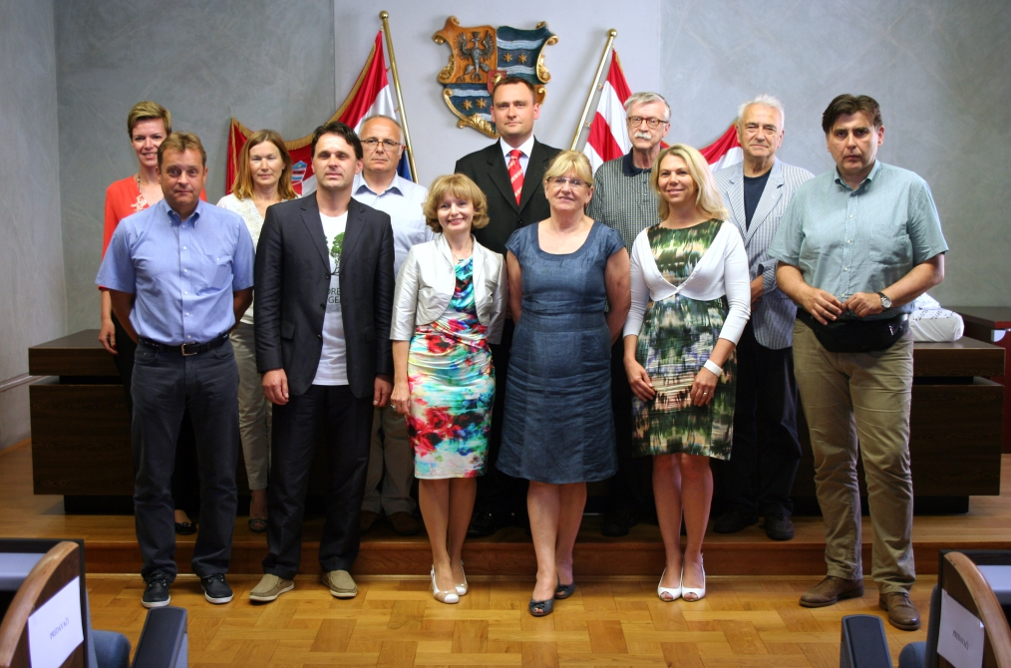

Varaždin – 12. lipnja 2015. Zavod za znanstveni rad Hrvatske akademije znanosti i umjetnosti u Varaždinu, Varaždinska županija i Turistička zajednica Varaždinske županije organizirali su u četvrtak 11. lipnja 2015. u Skupštinskoj dvorani Varaždinske županije znanstveni skup s međunarodnim sudjelovanjem pod nazivom: ''Izazovi zdravstvenog turizma u sjeverozapadnoj Hrvatskoj''.
Na otvorenju skupa okupljene su pozdravili: Dubravka Biberdžić, predsjednica skupštine Varaždinske županije, Elizabeta Dolenec, direktorica Turističke zajednice Varaždinske županije, dok je pozdravni govor akademika Stjepana Damjanovića, voditelja Zavoda, pročitao upravitelj Zavoda dr. sc. Vladimir Huzjan. Voditelji skupa bio je dr. sc. Vladimir Huzjan.
U programu skupa održana su sljedeća izlaganja: prim. mr. sc. Goran Ivanišević, dr. med., Prirodne pretpostavke zdravstvenog turizma u Republici Hrvatskoj, dr. sc. Neven Ivandić, Činitelji uspjeha razvoja zdravstvenog turizma u Republici Hrvatskoj, dr. sc. Edurad Kušen, Nina Kušen Tomljanović, prof., Varaždinske Toplice kao uporište zdravstvenog turizma Varaždinske županije, dr. sc. Ivo Kunst, mr. sc. Neda Telišman – Košuta, Zdravstveni turizam u kontekstu turističkog razvoja Varaždinske županije. Nakon odmora uslijedila su sljedeća izlaganja: prof. dr. sc. Ankica Senta Marić, dipl. ing. Radovan Čepelak, dipl. ing. Damir Andabaka, dr. sc. Ivana Gudelj, Stanje i perspektive toplica u zdravstvenom turizmu, Marcel Medak, mag. cin., Strateški projekt razvoja Specijalne bolnice za medicinsku rehabilitaciju Daruvarske Toplice, Damir Mihalić, dipl. oec., Primjer strateškog razvoja Specijalne bolnice za medicinsku rehabilitaciju Varaždinske Toplice – jučer, danas, sutra, prim. doc. dr. Breda Jesenšek Papež, dr. med., Potencijali balneoterapije u savladavanju neuropatske boli te Marija Koračević, dr. med., spec. fiz. i rehab. med., Zdravstveni turizam u funkciji zaštite kulturne baštine. Nakon predavanja uslijedila je rasprava, a izlaganja sa skupa objavit će se u redovitom broju časopisa Zavoda Radovi.
Zavod za znanstveni i umjetnički rad HAZU
u Varaždinu

